CM1 Français : conjugaison CM1 Fr conj L17 p 1 / 3
L17 L’imparfait des verbes être, aller, faire et dire (3ème groupe)

L17 L’imparfait des verbes être, aller, faire et dire (3ème groupe)

 | être |  |  | aller
Personne | Pronom sujet | Forme conjuguée du verbe |  | Pronom sujet | Forme conjuguée du verbe
1er p du S | je | étais |  | je | allais
2e p du S | tu | étais |  | tu | allais
3e p du S | il, elle, on | était |  | il, elle, on | allait
1er p du P | nous | étions |  | nous | allions
2e p du P | vous | étiez |  | vous | alliez
3e p du P | ils, elles | étaient |  | ils, elles | allaient

 | faire |  |  | dire
Personne | Pronom sujet | Forme conjuguée du verbe |  | Pronom sujet | Forme conjuguée du verbe
1er p du S | je | faisais |  | je | disais
2e p du S | tu | faisais |  | tu | disais
3e p du S | il, elle, on | faisait |  | il, elle, on | disait
1er p du P | nous | faisions |  | nous | disions
2e p du P | vous | faisiez |  | vous | disiez
3e p du P | ils, elles | faisaient |  | ils, elles | disaient

-------------------------------------------------------------------------------------------------------------------------------------------------------

Reconnaitre être, aller, faire et dire à l’imparfait
Exercice 1 : Dans chaque liste, recopie le verbe conjugué à l'imparfait.
- être • été • étant • était
- fait • faisons • faisais • ferai
- dira • disant • disons • disiez
- allaient • allant • aller • allé

-------------------------------------------------------------------------------------------------------------------------------------------------------

Exercice 2 : Classe les verbes conjugués à l’imparfait dans le tableau.

aller | faire | être | dire

allaient ♦ étiez ♦ allai ♦ faisions ♦ était ♦ disait ♦ allions ♦ étaient ♦ disais ♦ faisaient ♦ iront
disiez ♦ allèrent ♦ allait ♦ disons ♦ faisiez ♦ alliez ♦ sont allés ♦ vont ♦ es allé ♦ étais

-------------------------------------------------------------------------------------------------------------------------------------------------------

CM1 Français : conjugaison CM1 Fr conj L17 p 2 / 3
Exercice 3 : Lis le texte, puis réponds aux questions.

Midi allait bientôt sonner au clocher. Le soleil écrasait de chaleur l'école où nous faisions nos exercices en silence. Dans notre salle de classe, il faisait plus étouffant encore. Comme chaque jour, quand la sonnerie retentissait, nous disions « Bon appétit » à notre maitresse et nous allions tous dans la cour. Les autres élèves étaient déjà là, en rang devant la porte de la cantine.

- À quel temps les verbes sont-ils conjugués dans le texte?
- Relève les verbes être, aller, faire et dire, puis indique à quelle personne ils sont conjugués.

-------------------------------------------------------------------------------------------------------------------------------------------------------

Exercice 4 : Recopie les phrases et souligne les verbes être, aller, faire et dire conjugués à l'imparfait.

- Chaque fois que vous disiez la bonne réponse, vous étiez très contents.
- Ce serait vraiment bien si on allait ensemble en colonie de vacances.
- J'allais fermer la porte lorsque le téléphone sonna.
- Dès qu'il faisait beau, elles allaient jouer dans le square.
- J'étais en train de manger une glace quand un chien se précipita sur moi.

-------------------------------------------------------------------------------------------------------------------------------------------------------

Conjuguer à l’imparfait être, aller, faire et dire

Exercice 5 : Complète les verbes avec le pronom personnel qui convient. S'il y a deux possibilités, écris-les toutes les deux.  …allait ... faisiez ... étaient  ... disaient ... faisais ... étions | Exercice 6 : Conjugue les verbes à l'imparfait la personne demandée.  - être, 3ème personne du singulier  - aller, 1er personne du pluriel  - faire, 1er personne du singulier  - dire, 2ème personne du pluriel

-------------------------------------------------------------------------------------------------------------------------------------------------------

Exercice 7 :  Écris les définitions des verbes de cette grille de mots croisés.  Observe bien l'exemple.  1 : Verbe faire, imparfait, 1re personne du singulier | 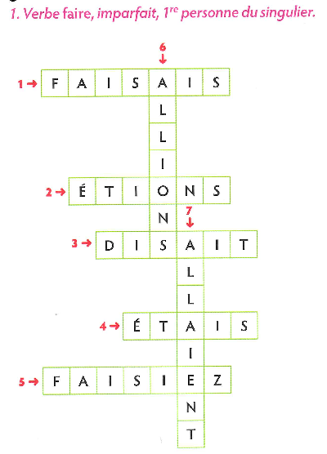

CM1 Français : conjugaison CM1 Fr conj L17 p 3 / 3
Exercice 8 : Écris les phrases à l'imparfait.

- Ils disent toujours la vérité.
- Vous n'allez pas souvent à la mer.
- Elle fera des études scientifiques.
- Tu iras chez tes cousins tous les mercredis.

-------------------------------------------------------------------------------------------------------------------------------------------------------

Défi langue
Dans quelles phrases le verbe est-il conjugué à l'imparfait? Comment le sais-tu?

- Nous faisons nos devoirs après le gouter.
- Nous faisions nos devoirs après le gouter.
- Nous allions toujours au cinéma le mercredi.
- Nous allons toujours au cinéma le mercredi.

-------------------------------------------------------------------------------------------------------------------------------------------------------

Exercice 9 : Réécris cette phrase en remplaçant je et j' par vous, puis par Tom.

Je faisais beaucoup de musique, donc j'étais très heureux.

-------------------------------------------------------------------------------------------------------------------------------------------------------

Exercice 10 : Écris le texte à l'imparfait.

C'est l'histoire de deux sœurs qui se ressemblent beaucoup. Toutes les deux sont très jolies et bien élevées. Elles vont régulièrement rendre visite à leur vieille tante qui fait difficilement la différence entre les deux fillettes. Aussi, chacune y va avec un signe de reconnaissance particulier: un collier rouge pour l'une et un vert pour l'autre. Ainsi, leur tante dit leur prénom sans se tromper

-------------------------------------------------------------------------------------------------------------------------------------------------------

Exercice 11 : Pose les questions qui correspondent à ces réponses. Utilise les verbes être, aller, faire et dire à l'imparfait.

- Non, je faisais beaucoup de bêtises.
- Non, nous disions quelquefois des mensonges.
- Oui, il faisait des gâteaux, des tartes et des quiches aux légumes.
- Non, nous préférions passer nos vacances au bord de la mer.
- Pas du tout, ils avaient de mauvaises notes.

-------------------------------------------------------------------------------------------------------------------------------------------------------

J’écris

En utilisant les verbes être, aller, faire et dire à l'imparfait, raconte comment tu étais et ce que tu faisais lorsque tu étais petit(e). Tu peux te décrire physiquement, parler de ton caractère, de tes jeux préférés, de tes amis...

